Utiliza la opción de Cuentas de Usuario del Panel de control para realizar las siguientes acciones:
1. Crea un usuario llamado usuario1 mediante la opción Cuentas de usuario que arranque el equipo con un PIN. Pega la captura de la imagen al iniciar la sesión.
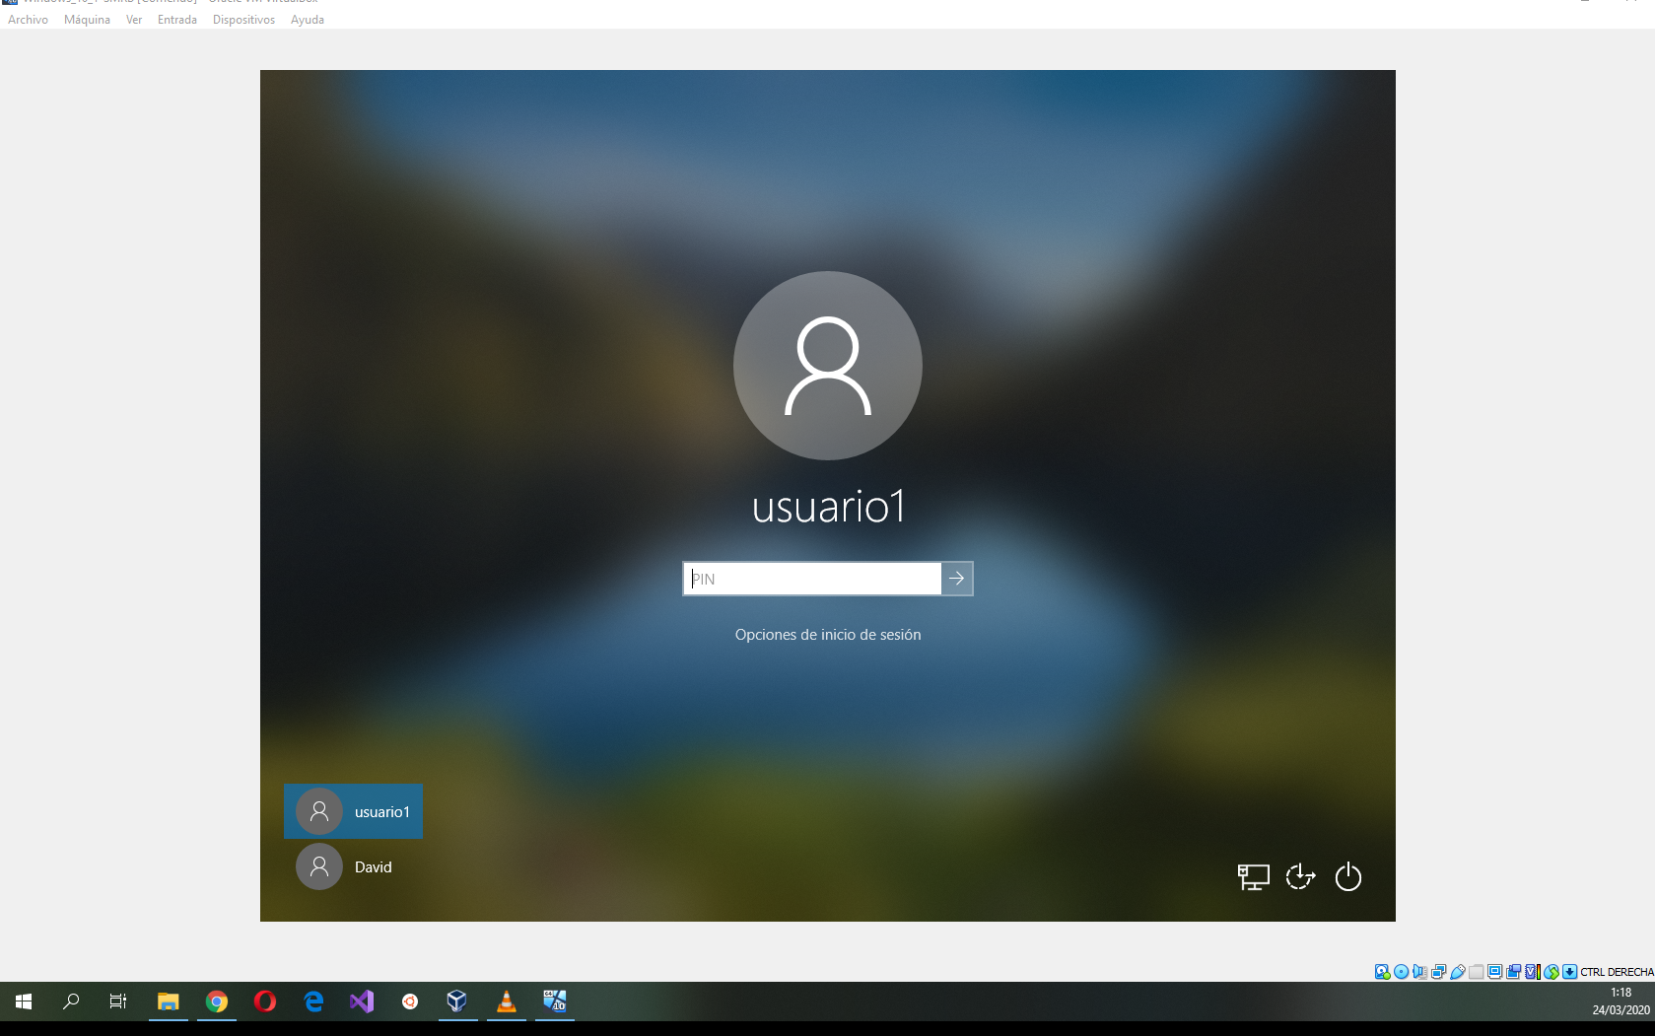
2. Modifica el inicio de sesión del usuario usuario1 para que lo haga mediante una imagen. Pega la captura de la imagen al iniciar la sesión.
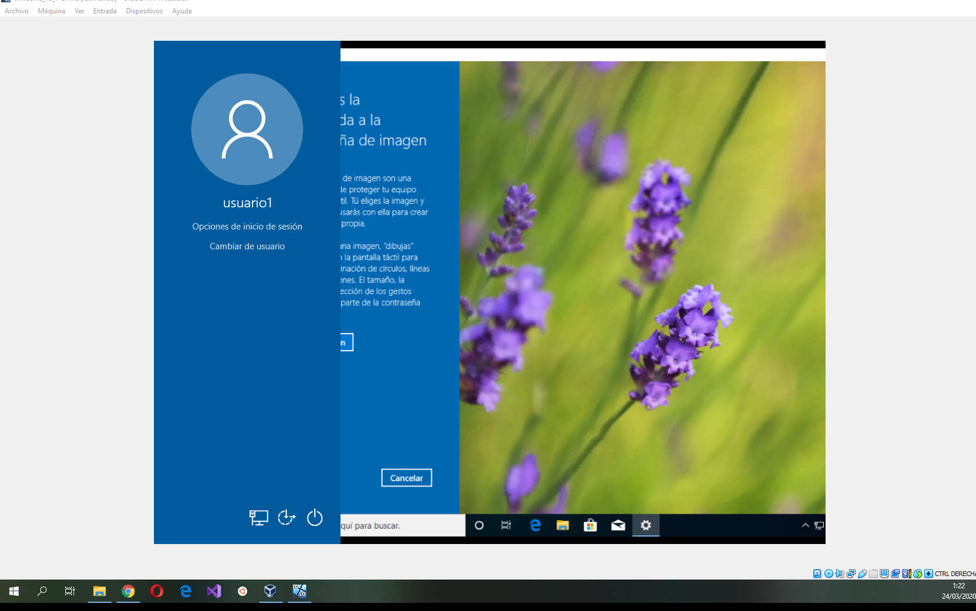
3. Inicia sesión con usuario1 e intenta crear otra cuenta ¿Puede? ¿Por qué? Pega la captura de pantalla de las opciones que se le muestran al usuario.

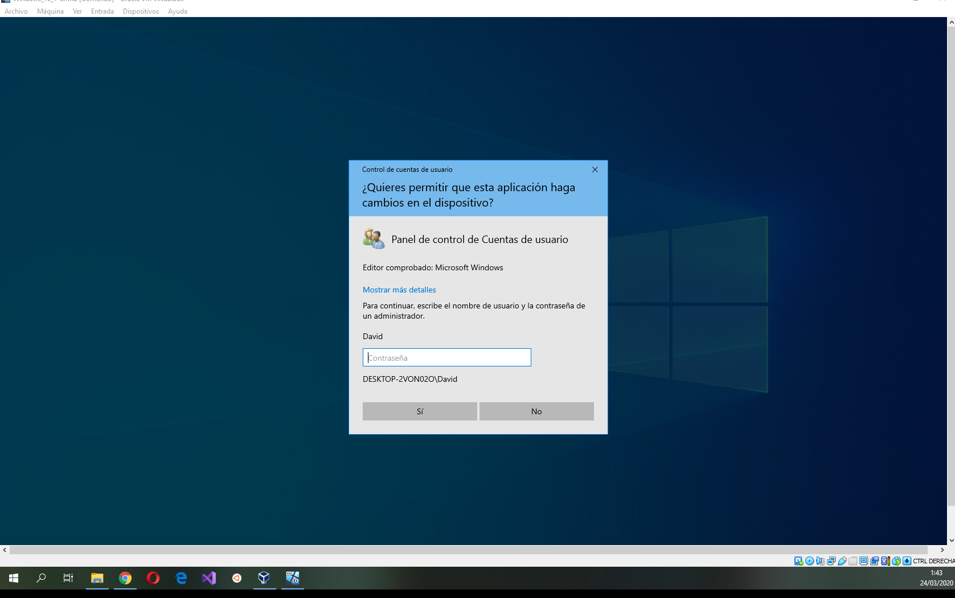

No puede por que no es un usuario con permisos administrativos.

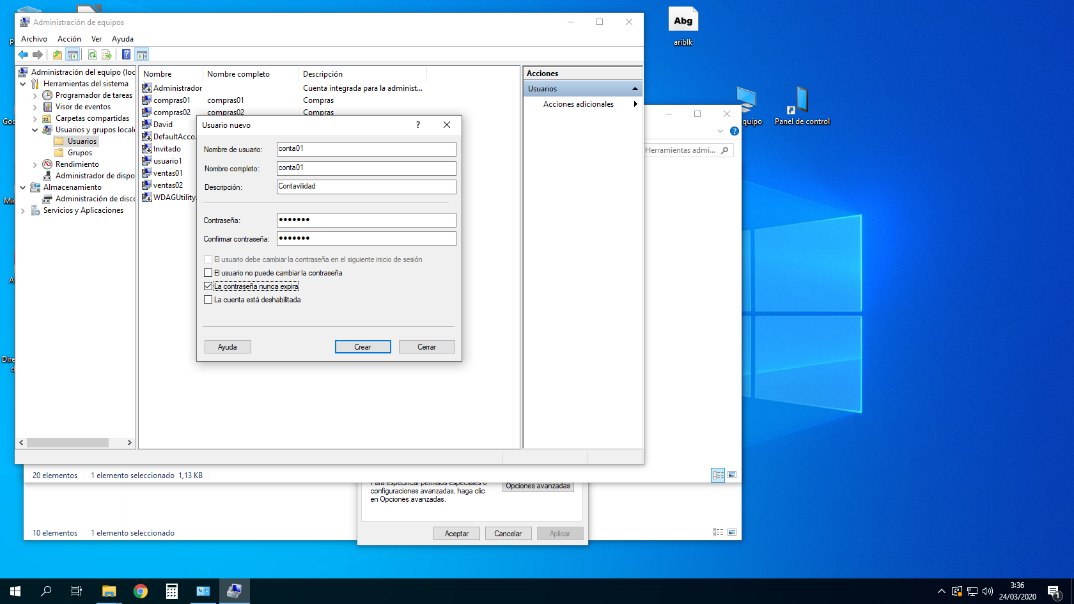
4. Asciende al usuario1 a Administrador. ¿Qué secuencia de opciones has utilizado para hacerlo?
Los pasos que he seguido son los siguientes:
- Ir a panel de control
- Entrar en cuentas de usuario
- Entrar en administrar cuentas
- Seleccionar usuario1
- Cambiar tipo de cuenta
- Seleccionar en administrador
Utiliza las herramientas de administración para realizar las siguientes tareas:
5. En primer lugar vamos a crear un conjunto de usuarios:
a) Crea los siguientes usuarios: ventas01, ventas02, compras01, compras02, conta01, conta02.
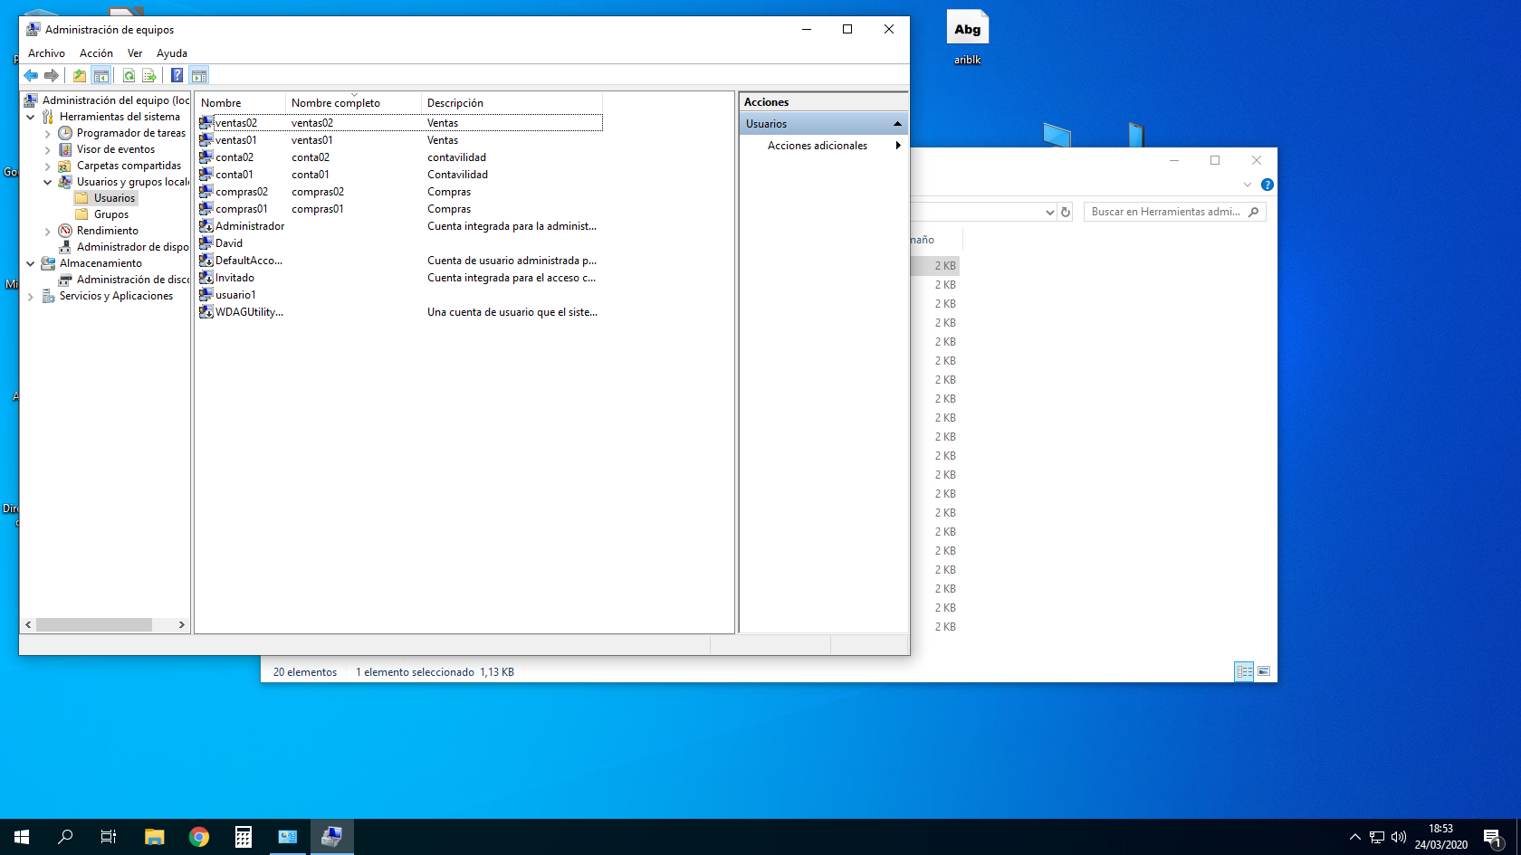
b) A los usuarios de Contabilidad (contaxx) se les asignará como contraseña el mismo nombre que el usuario y tendrán que cambiarla en el siguiente inicio de sesión. La contraseña no deberá caducar.

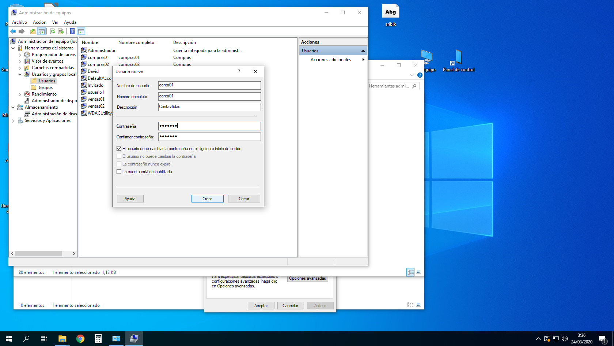

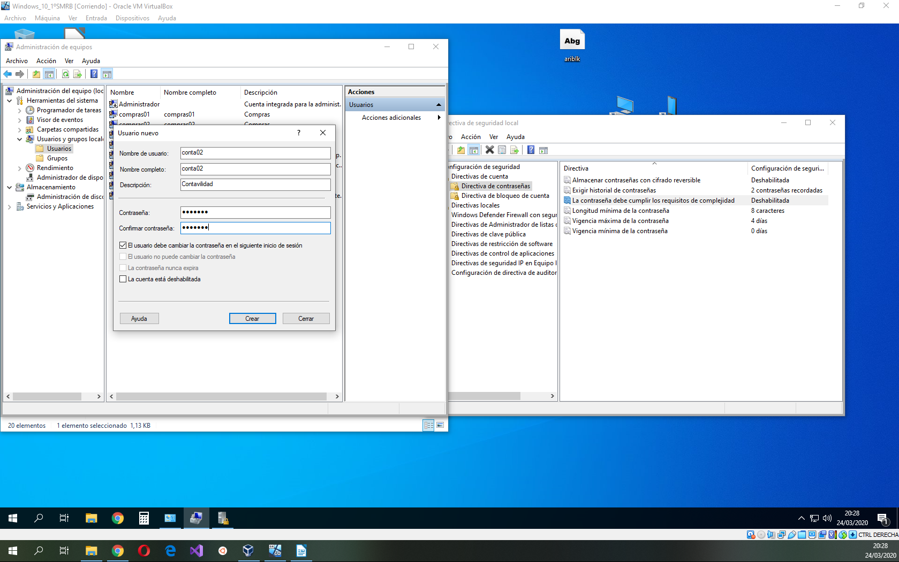
c) A los usuarios de Ventas (ventasxx) se les asignará una contraseña que no caduca nunca y que no se pueda modificar. La contraseña será la misma que el usuario.

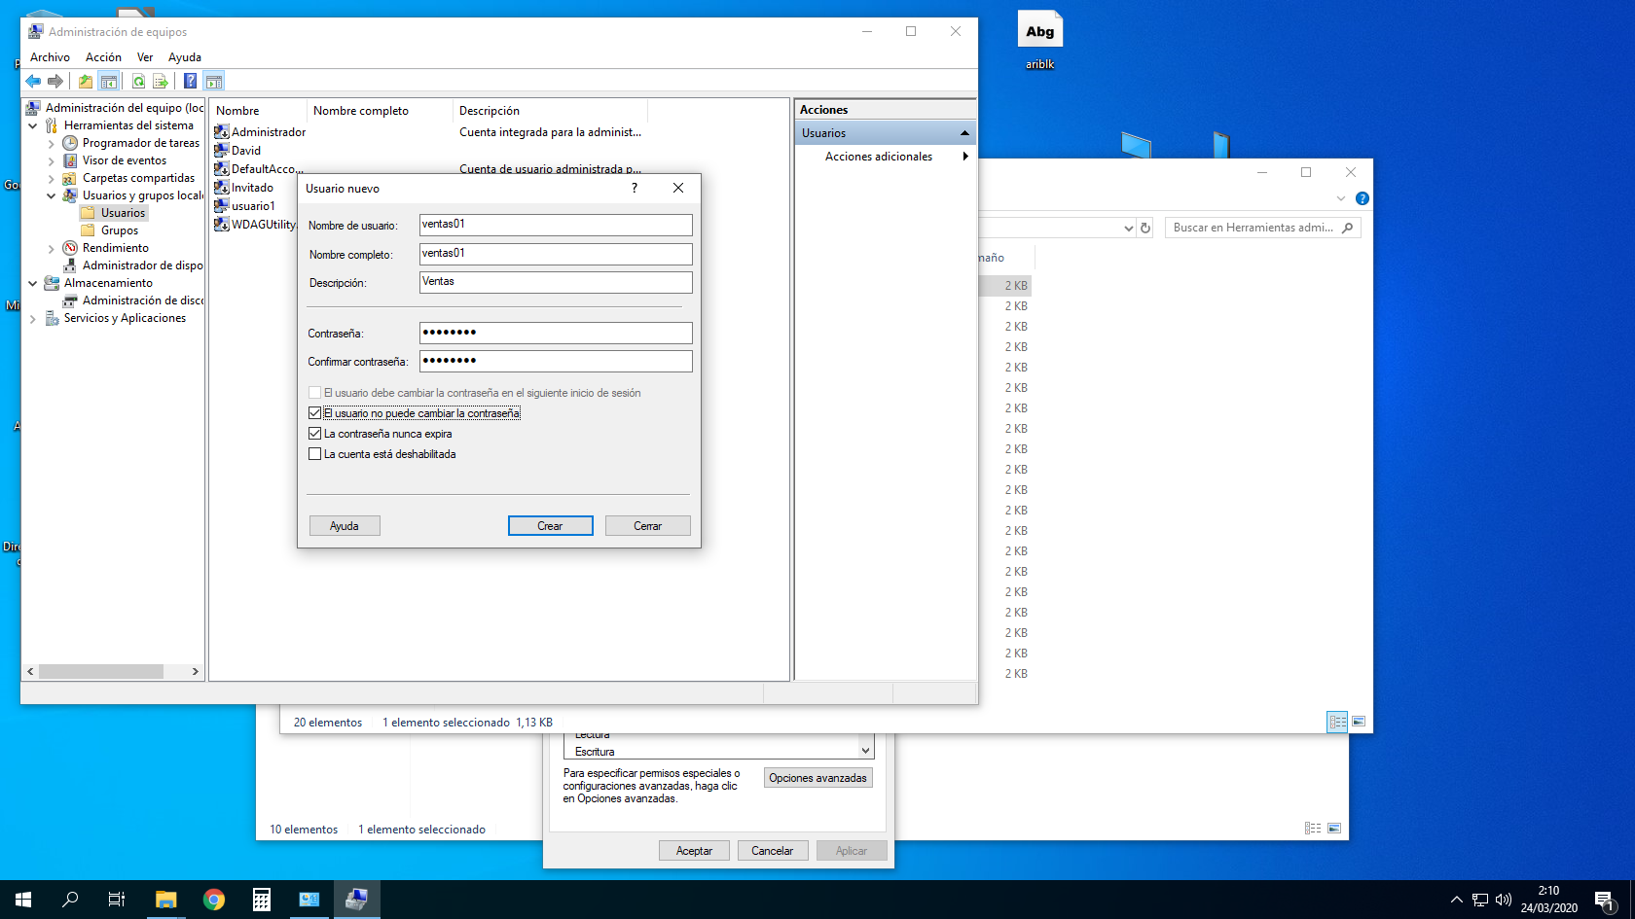
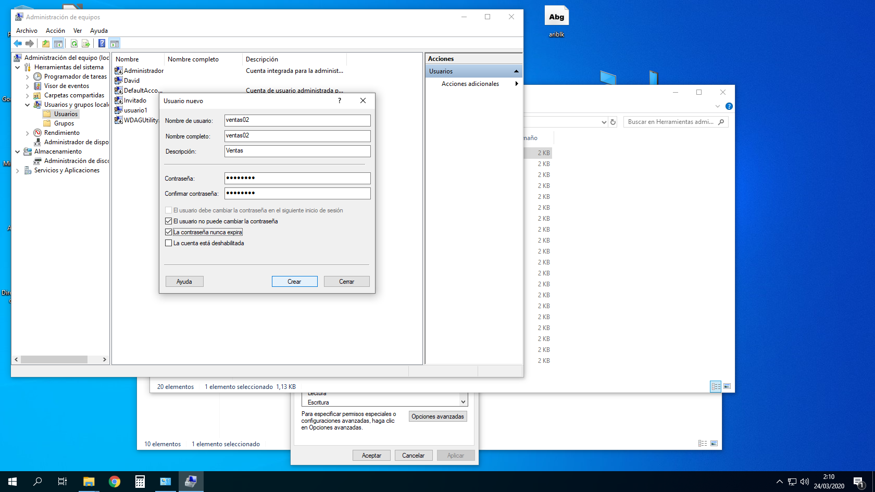
d) A los usuarios de Compras (comprasxx) se les asignará una contraseña (la misma que el nombre) pero con caducidad.

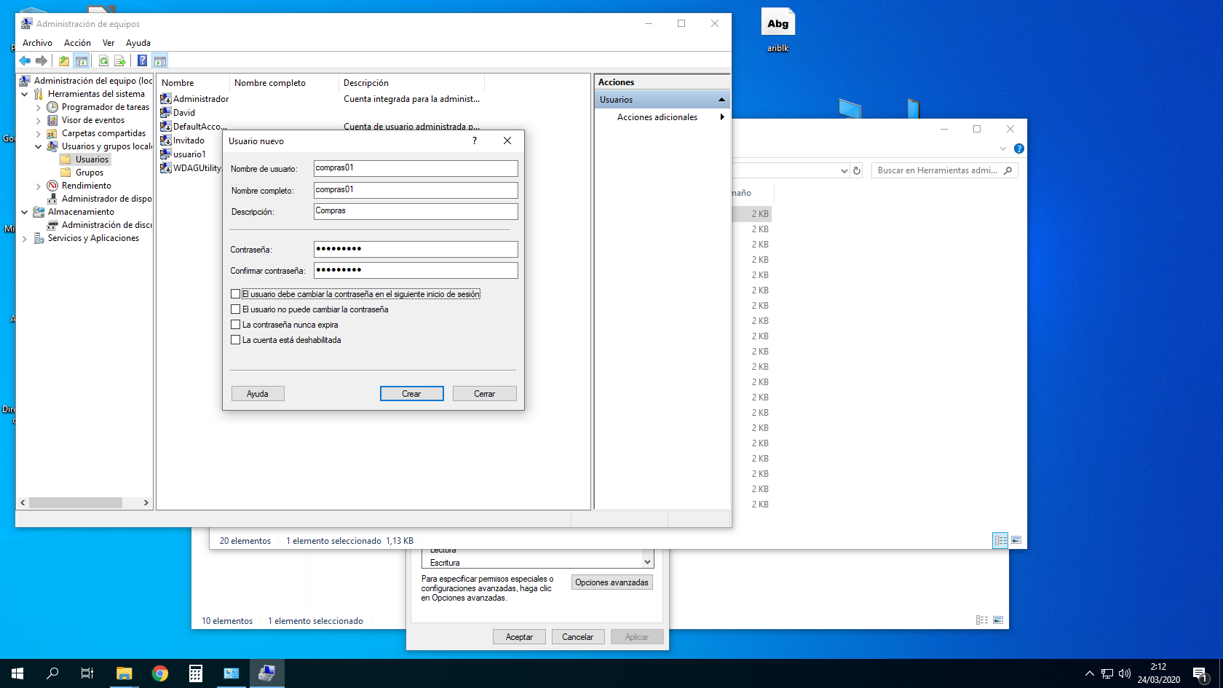
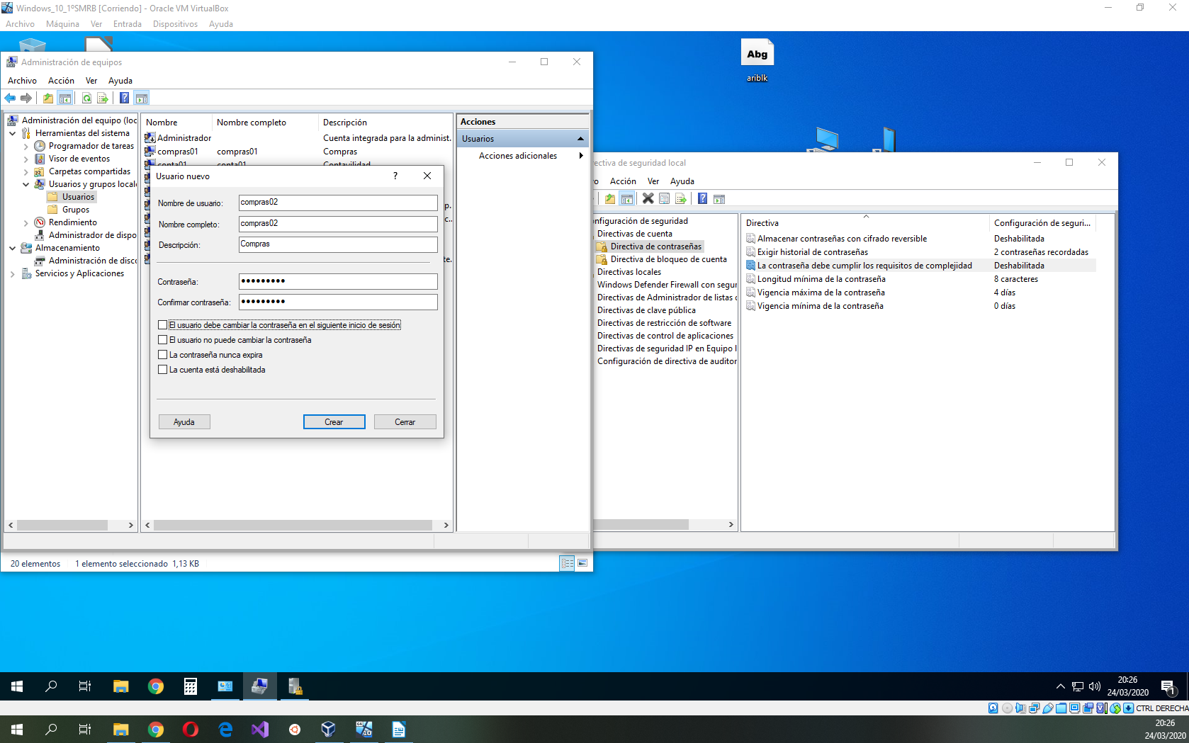
6. Vamos a modificar las directivas de seguridad de tal manera que, no se puedan repetir las dos últimas contraseñas, la contraseña deba cumplir los requisitos de complejidad, tenga como mínimo 8 caracteres y la cuenta caduque a los 4 días.

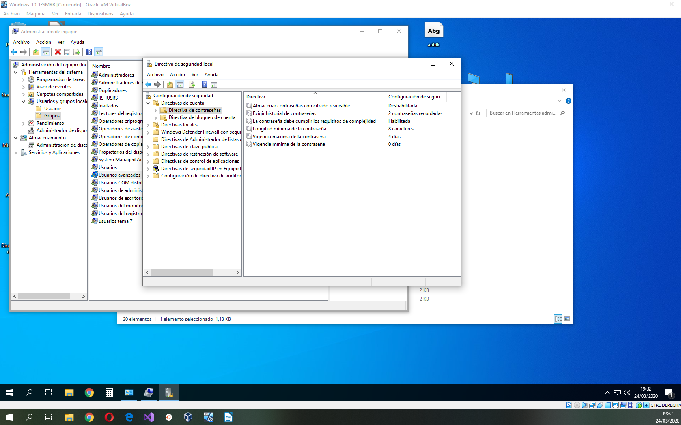

7. Crea el usuario publi01 y comprueba que a la hora de crear la contraseña se deben de cumplir los requisitos de complejidad y un mínimo de 8 caracteres. Pega una captura de pantalla intentando establecer una contraseña que no cumpla los requisitos de complejidad.
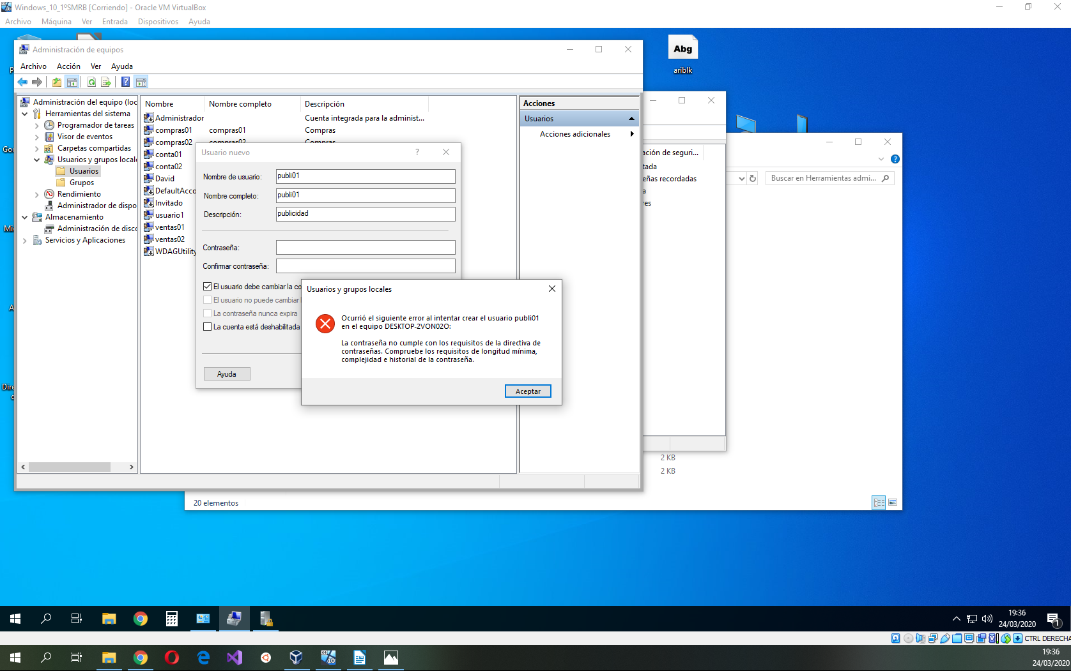
8. Entra como usuario conta01 y comprueba que te pide cambiar la contraseña y que se cumple que no se pueden repetir las dos últimas contraseñas. Pega una captura de pantalla de la petición de cambio de contraseña.
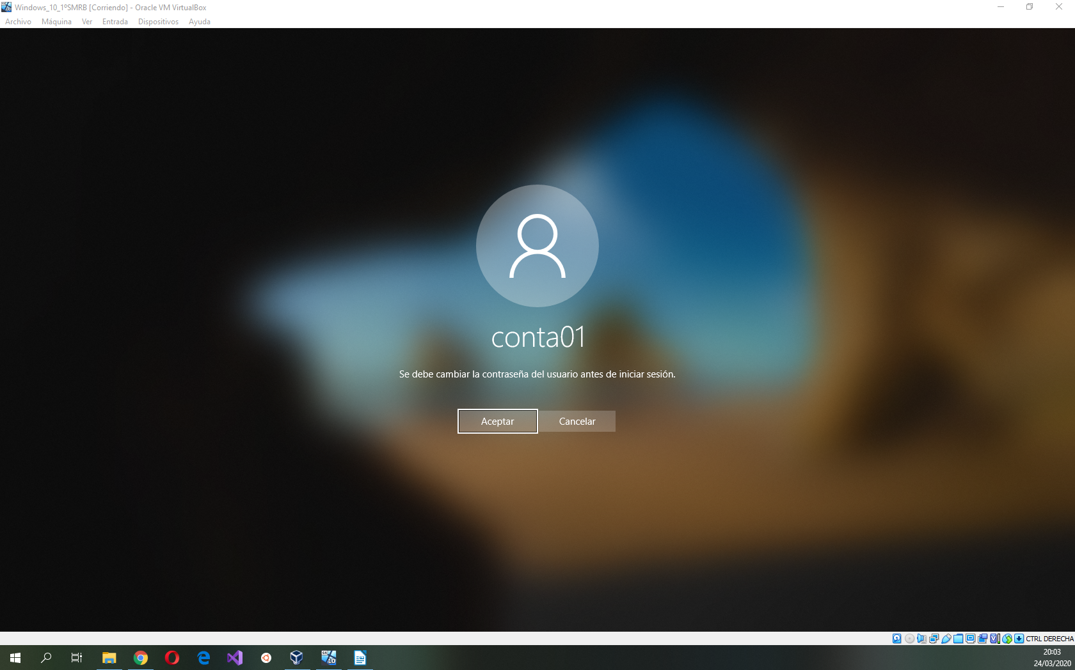

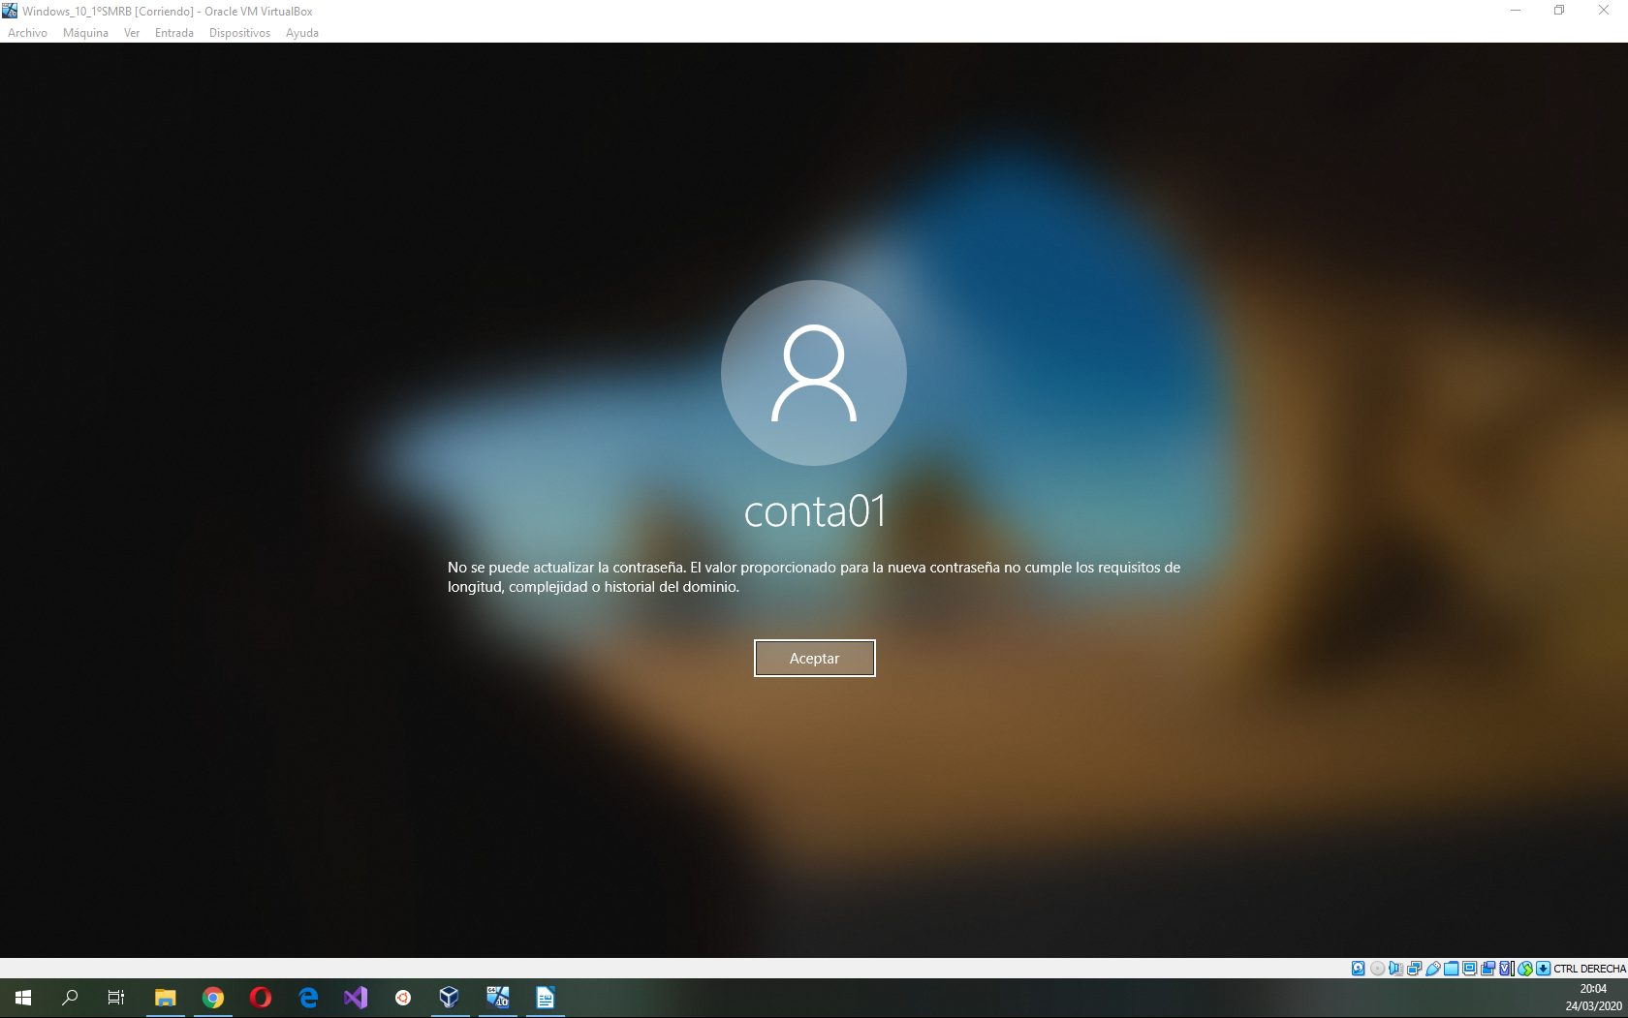
9. Entra como compras01, ¿pide cambiar la contraseña? ¿a qué es debido?
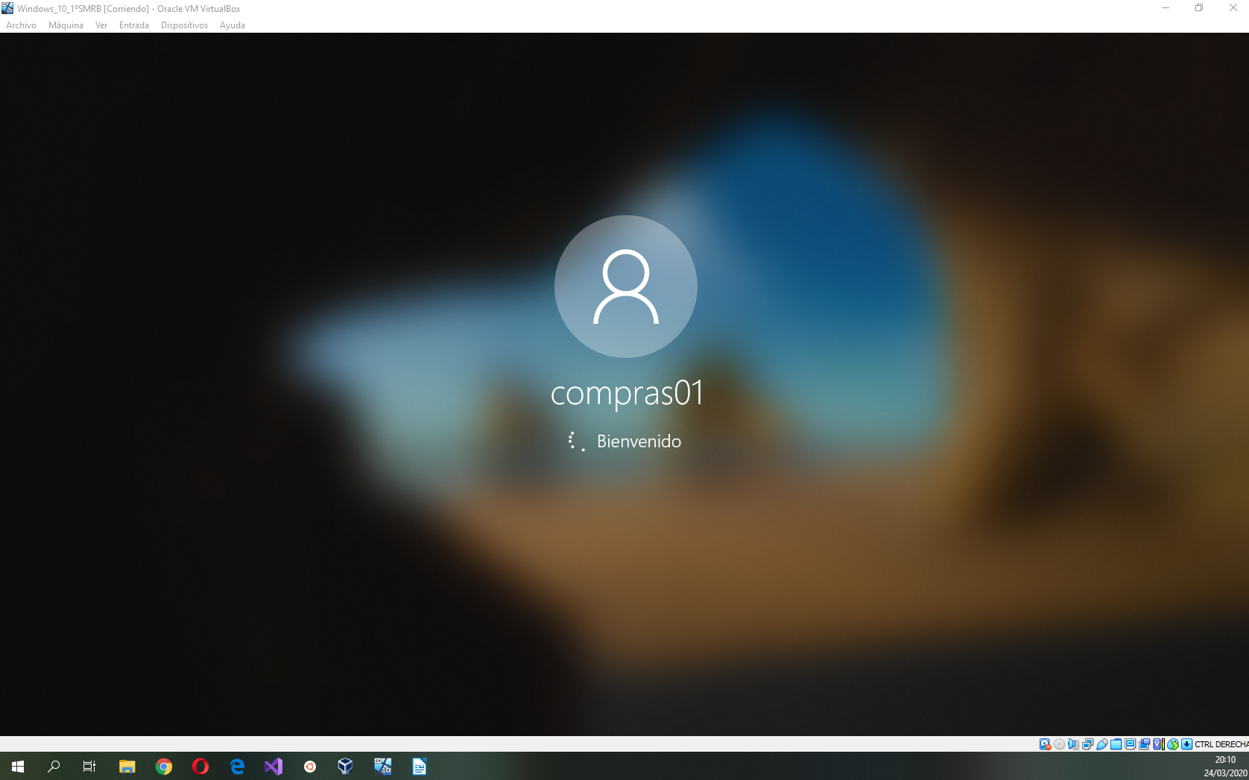
No pide cambiar la contraseña debido a que tiene solo la caducidad de 4 días que le hemos puesto.
10. Deshabilita la cuenta de usuario ventas01 e intenta entrar con esa cuenta. ¿Qué ocurre? Pega una captura de pantalla.
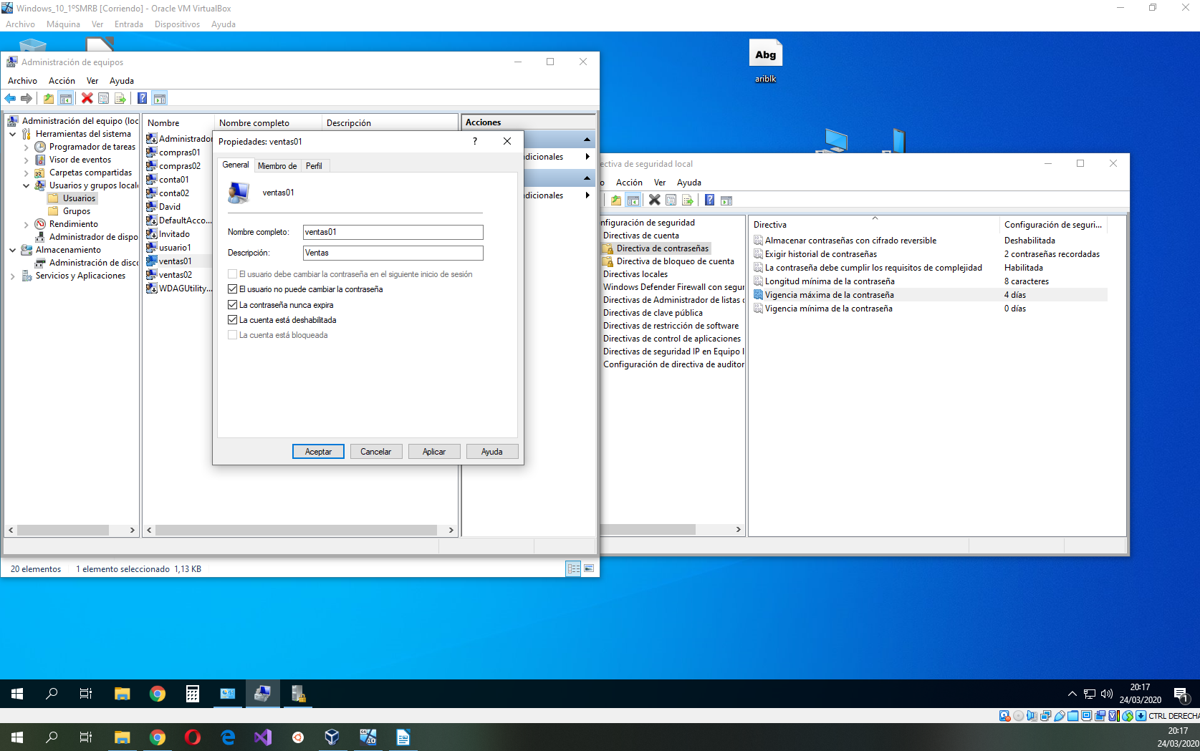
Lo que ocurre es que no aparece para poder iniciar sesión.

11. Elimina el usuario ventas02, así como sus carpetas personales y perfiles creados.

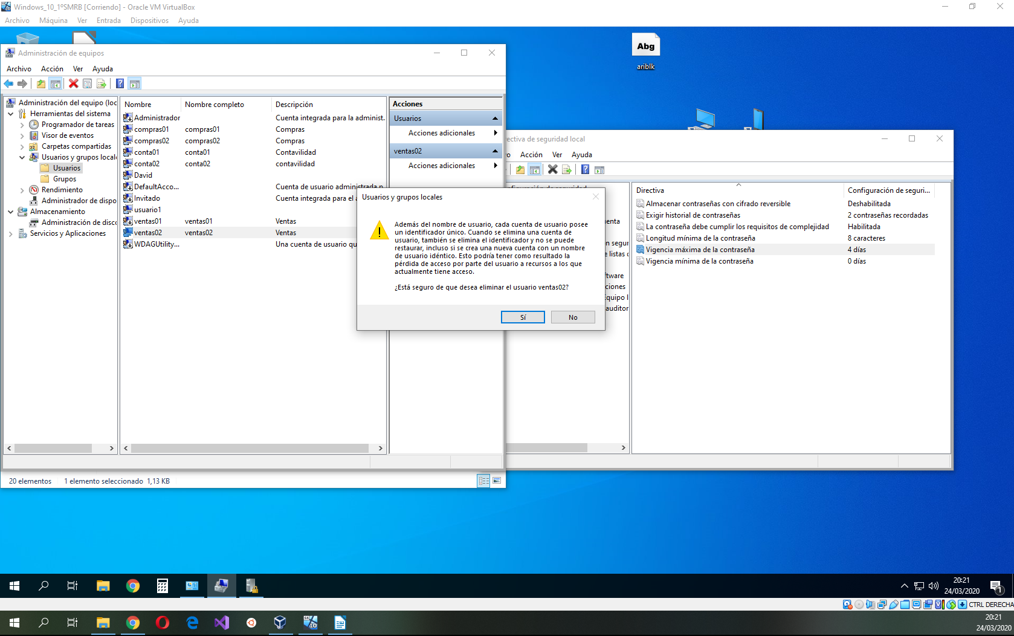
12. Habilita de nuevo la cuenta ventas01.
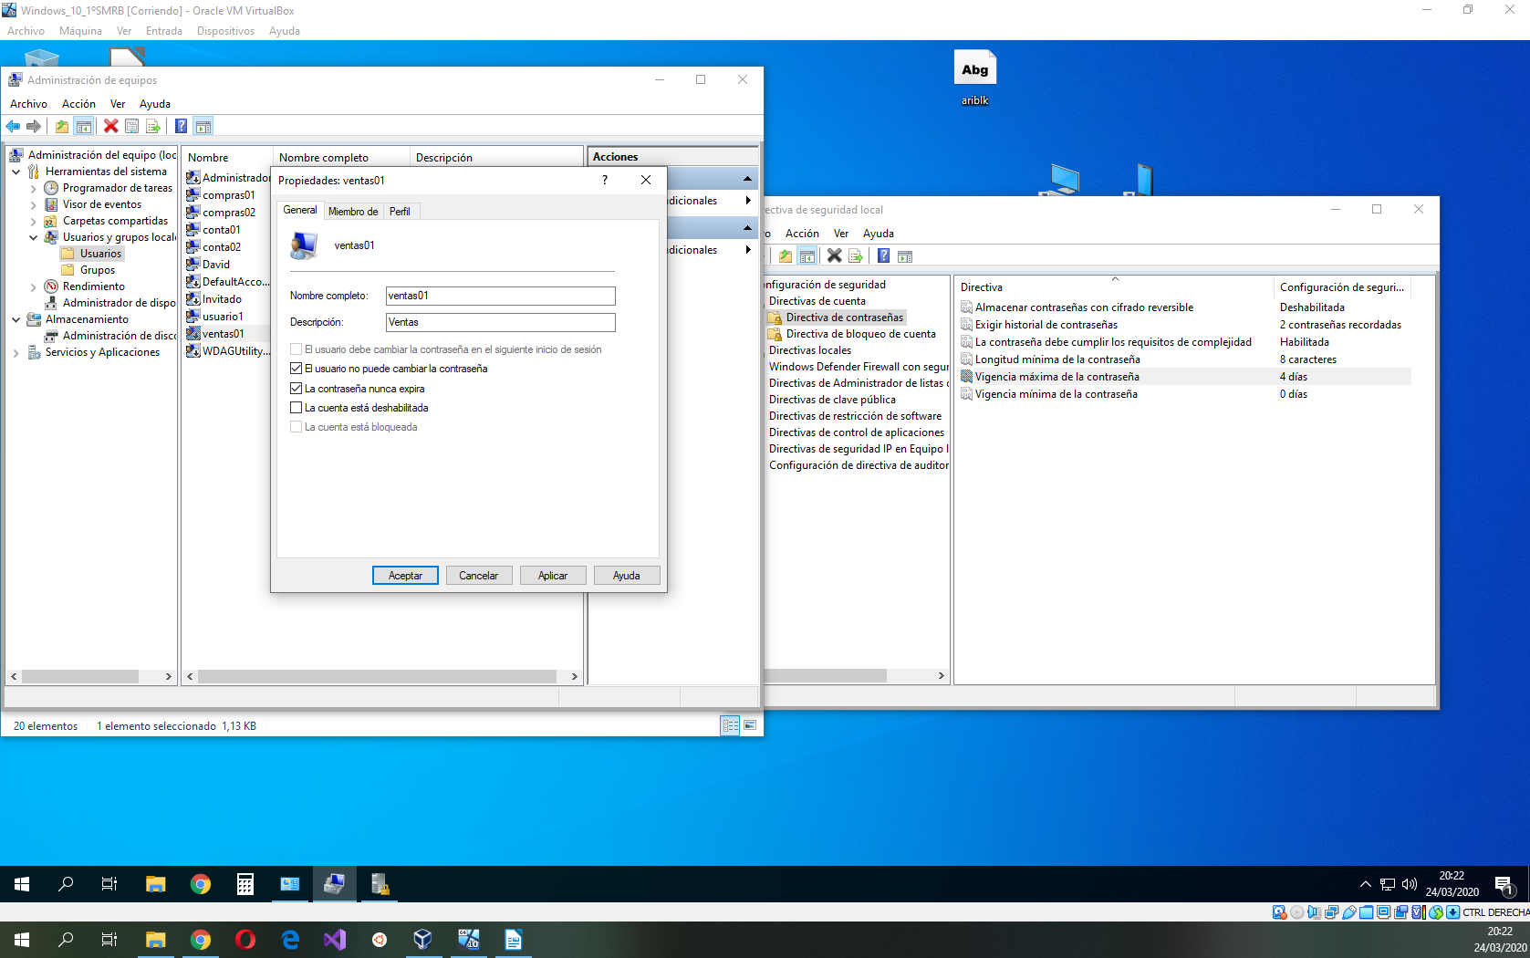
13. Crea un grupo de usuarios nuevo llamado Compras, otro Contabilidad y otro llamado Ventas. Asocia al grupo Compras los usuarios de compras, el grupo Contabilidad a los usuarios de contabilidad, y al grupo Ventas los usuarios de ventas.

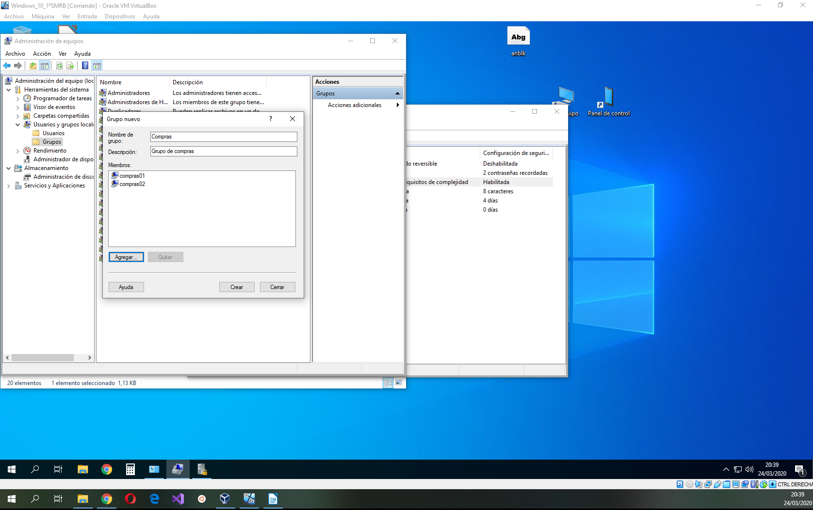
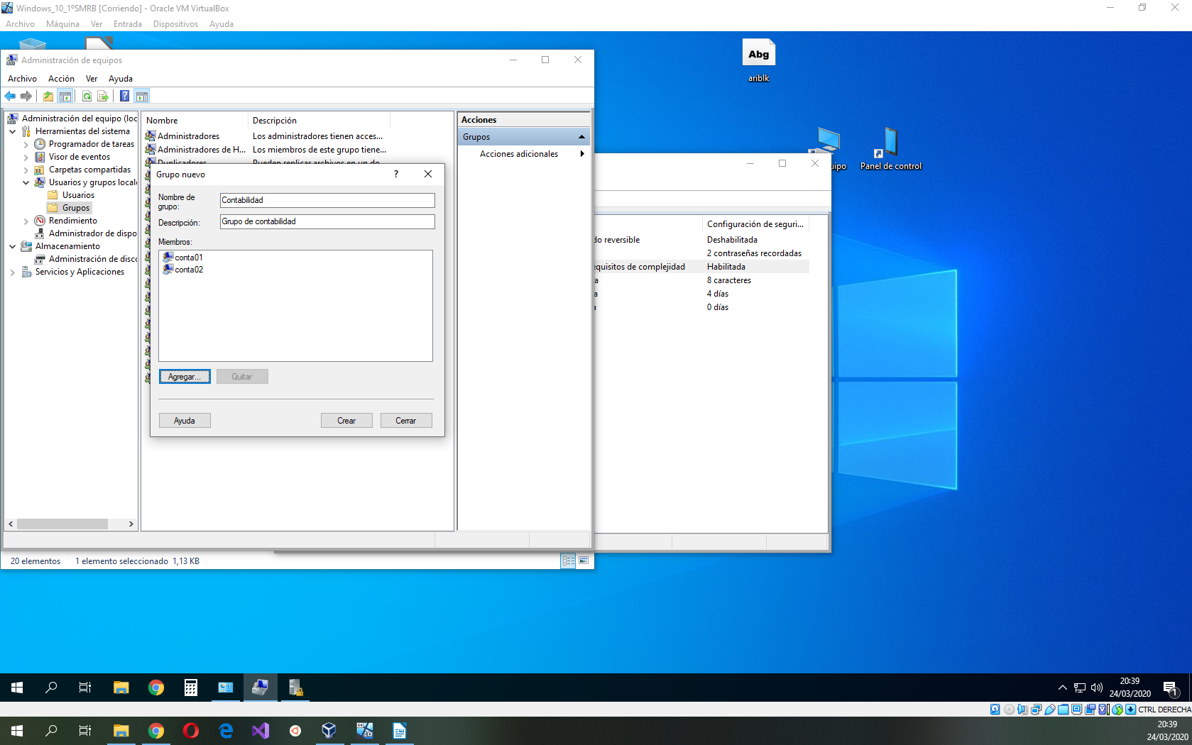

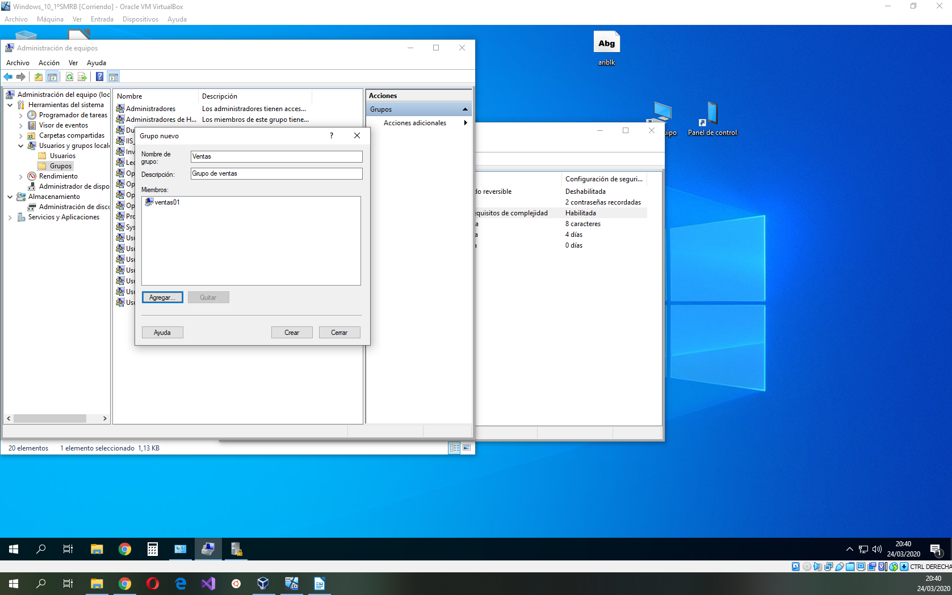

14. Crea un usuario Director que pertenecerá al grupo de Administradores del Sistema.
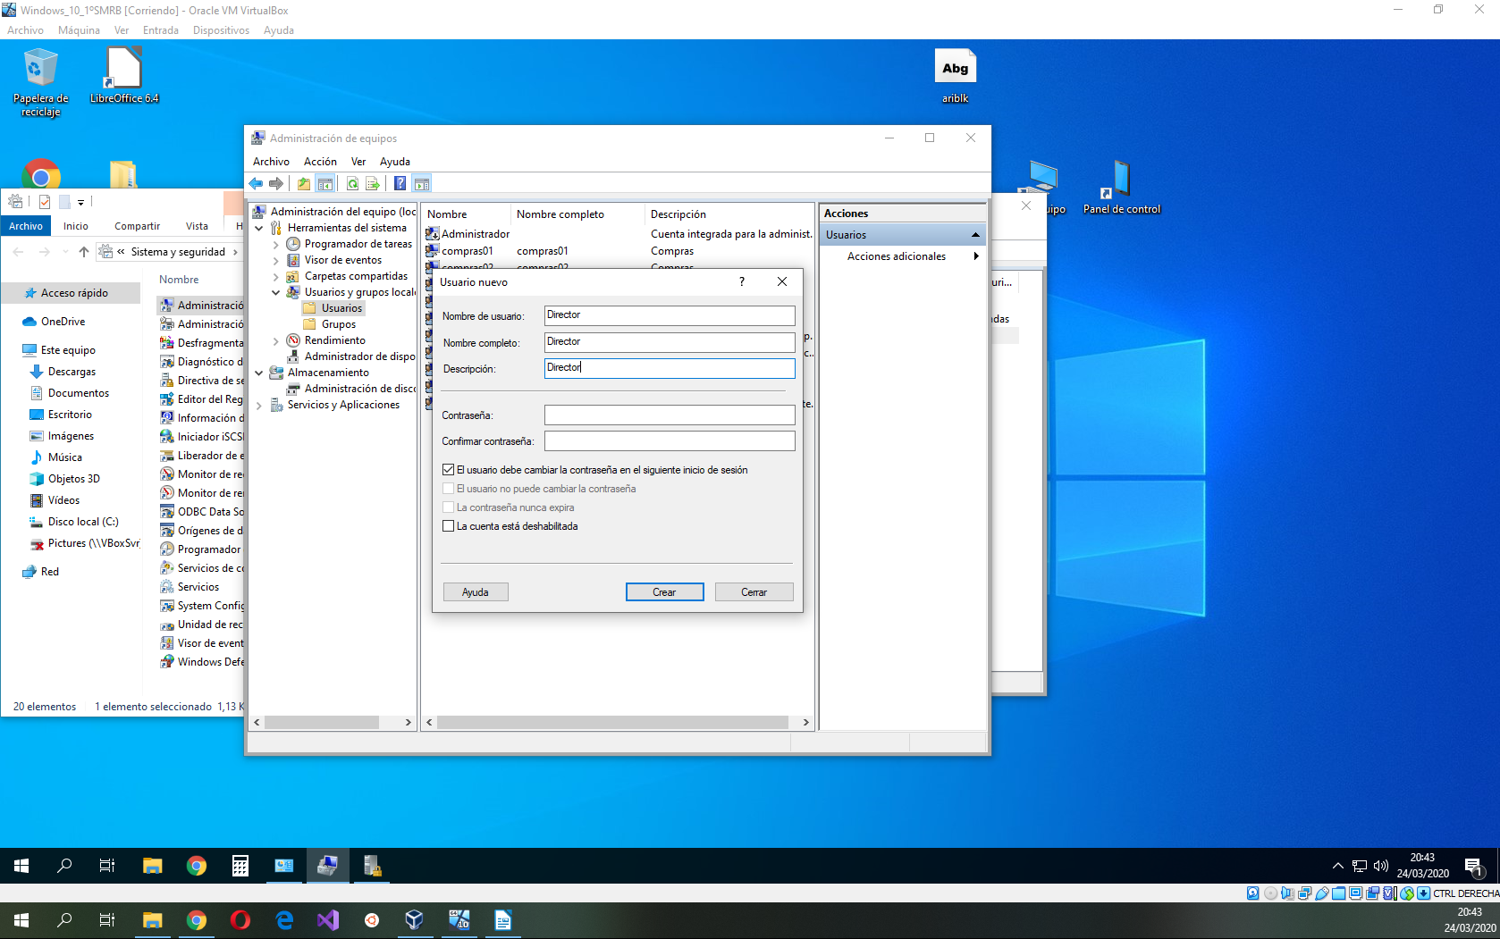

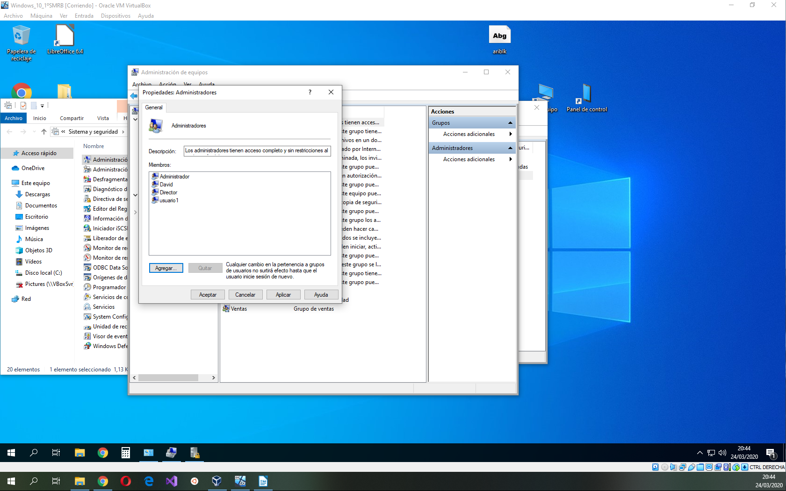
15. Crea una carpeta llamada Empresa dentro de C:, dentro de ella crea dos carpetas más: Compras y Ventas. Crea un par de archivos en cada una de las carpetas y después establece los siguientes
permisos:

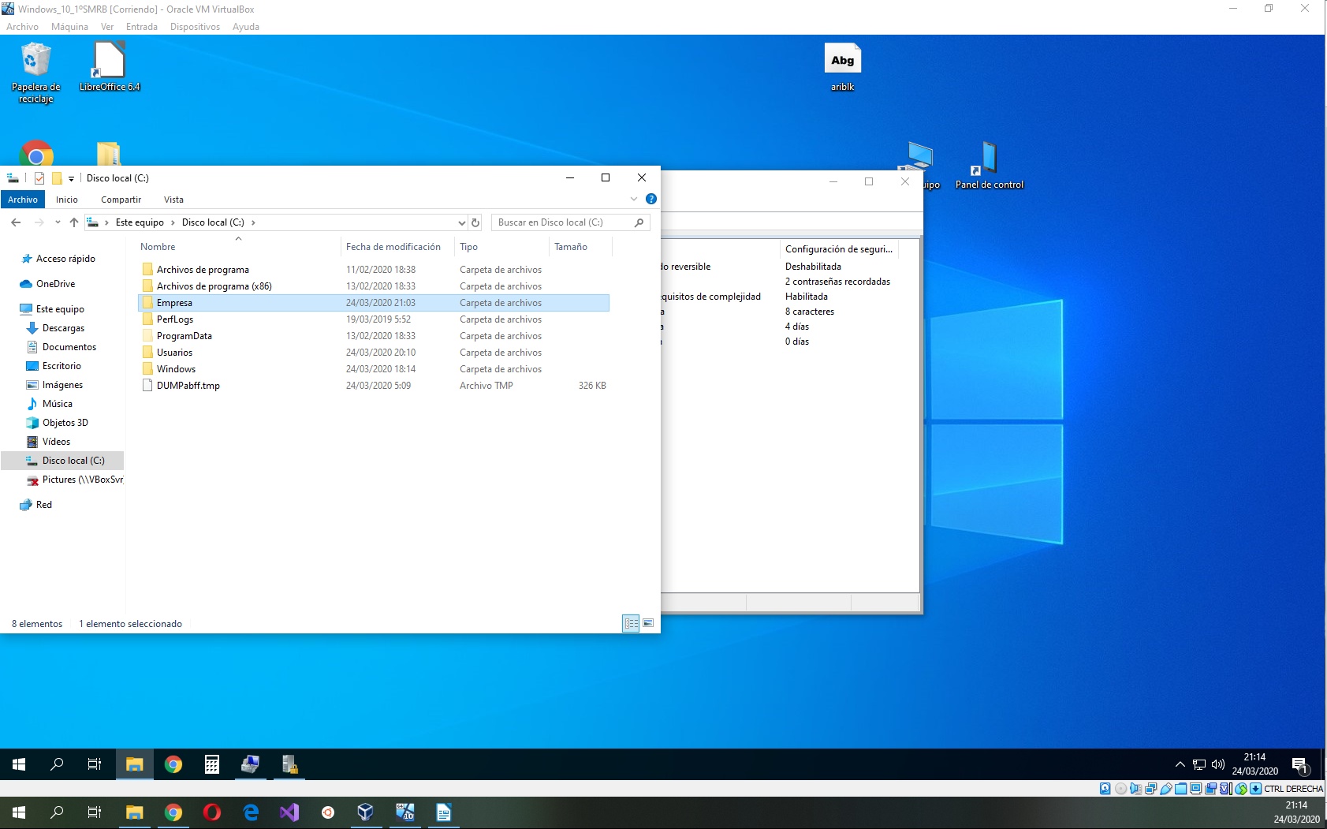
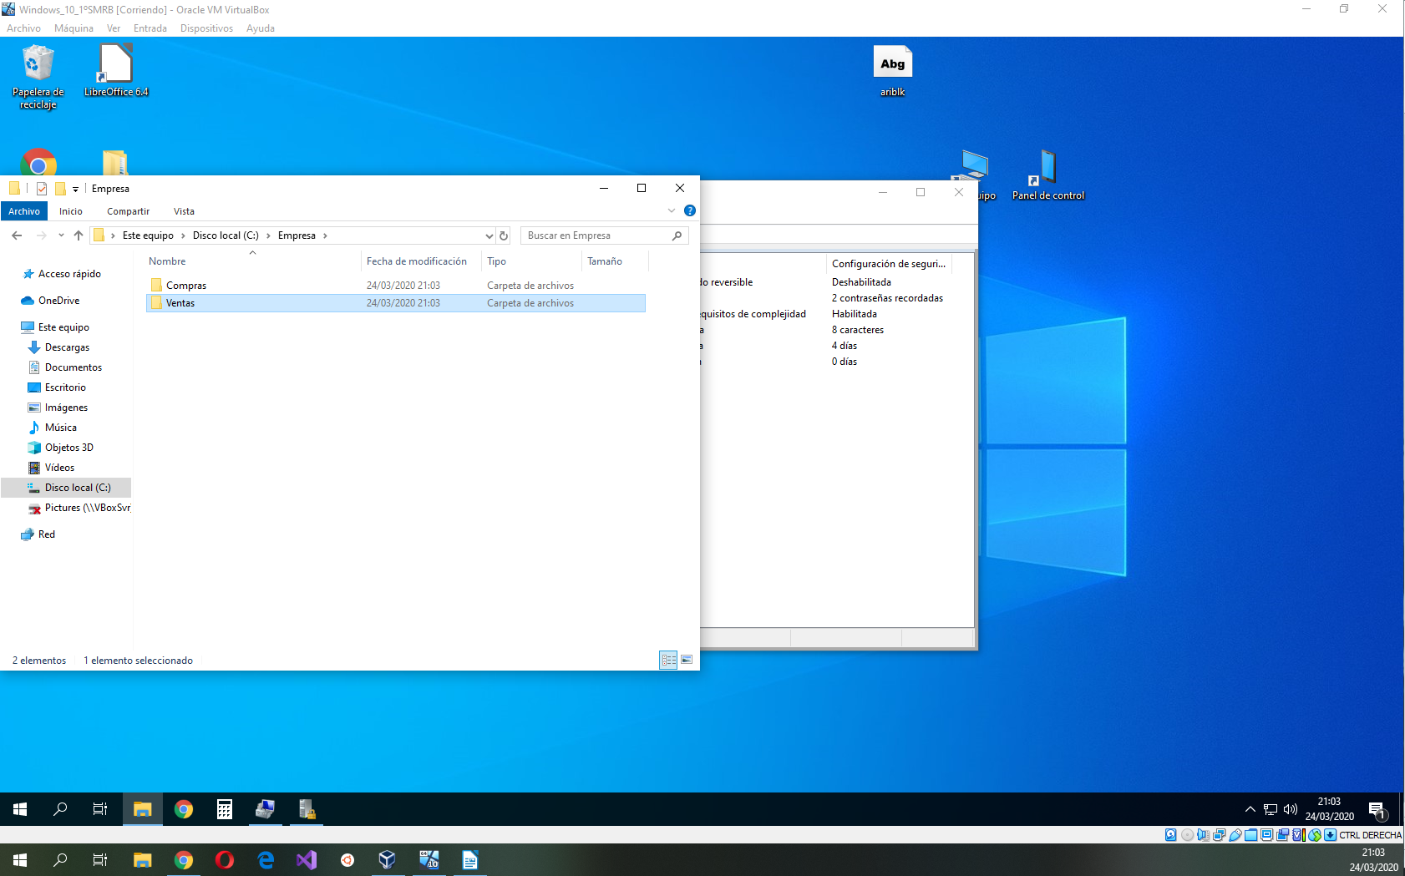
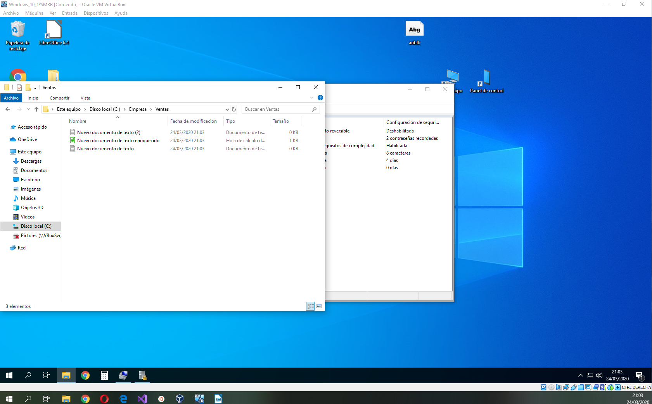
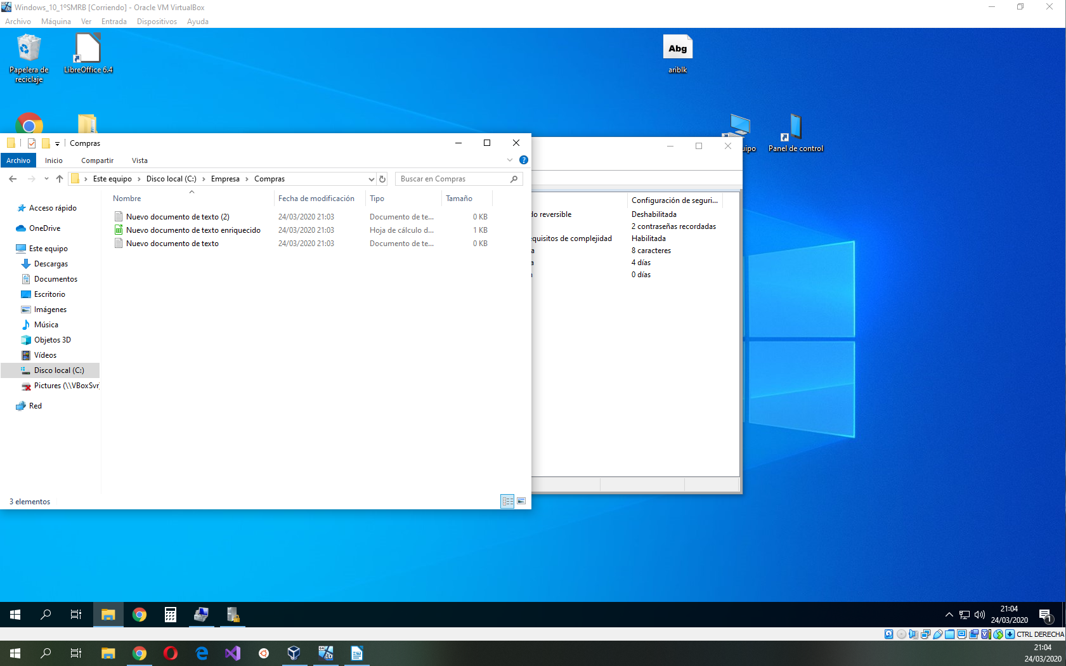

a) A la carpeta Compras sólo podrán acceder los usuarios que pertenezcan al grupo de
Compras, y los administradores del sistema. Además los usuarios de grupo Contabilidad
podrán acceder a él pero sólo en modo lectura. Pega la captura de pantalla de los permisos
asignados.
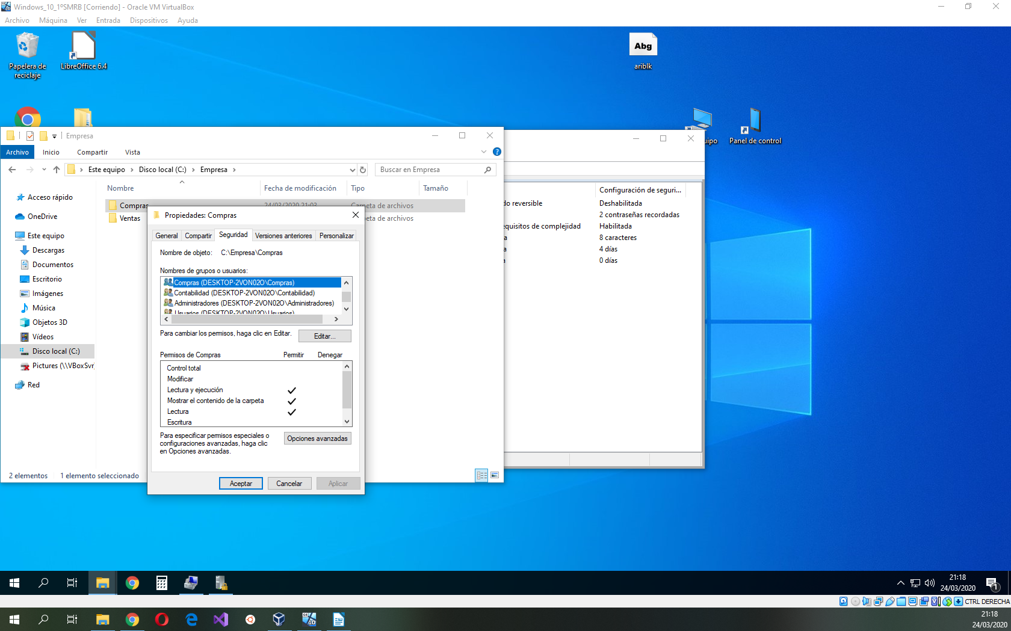
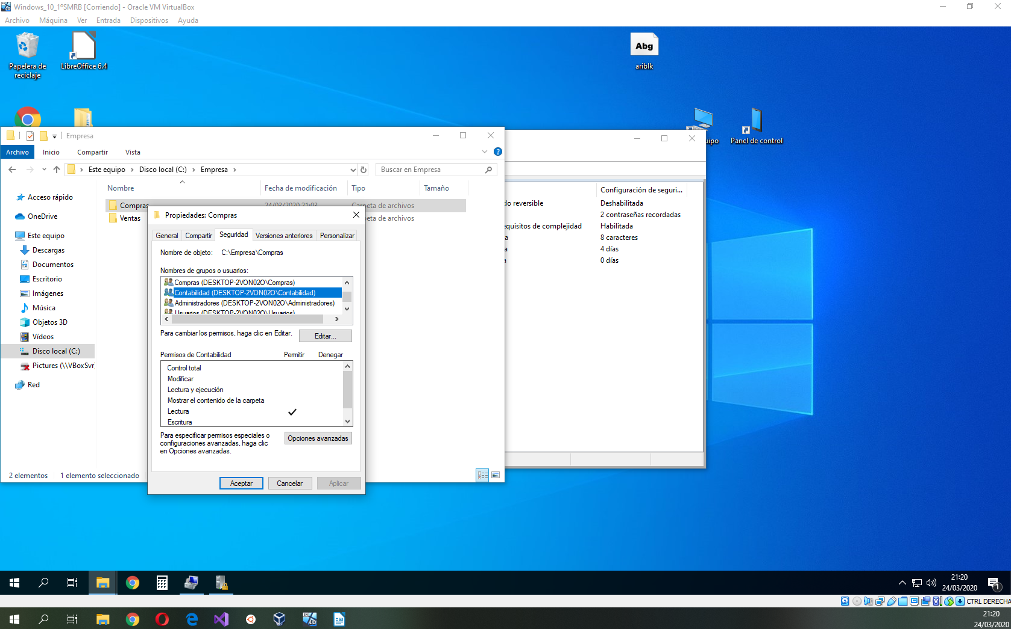

b) A la carpeta Ventas sólo podrán acceder los usuarios que pertenezcan al grupo de Ventas, y
los administradores del sistema. Los usuarios del grupo Contabilidad podrán acceder a él
pero sólo en modo lectura. Pega la captura de pantalla de los permisos asignados.

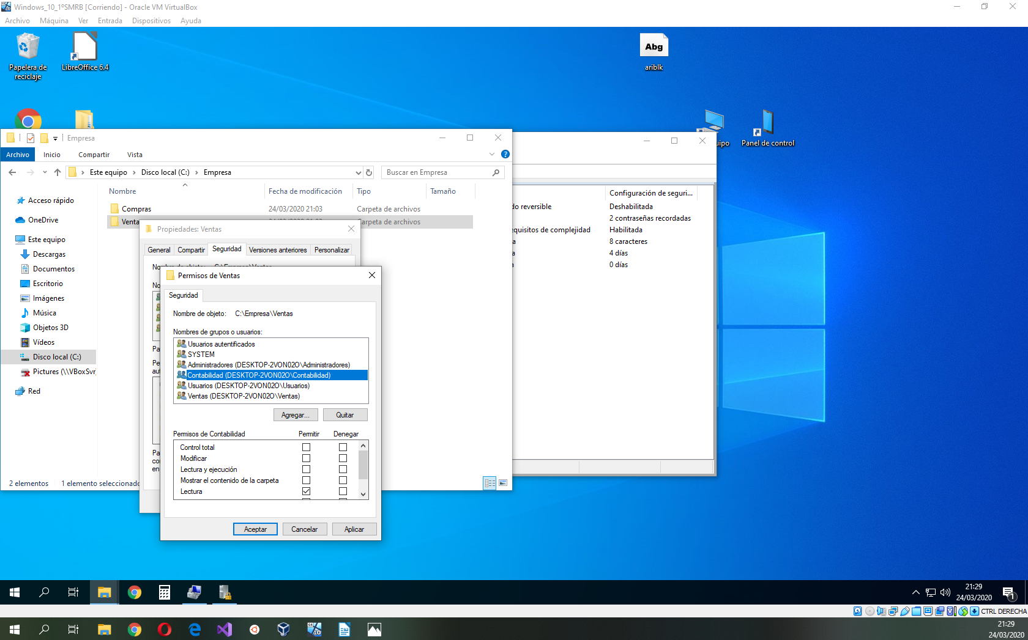
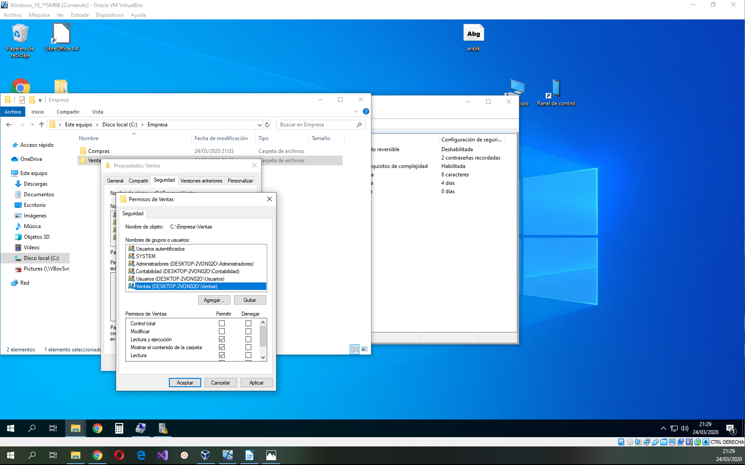
16. Entra con un usuario de Ventas y comprueba:
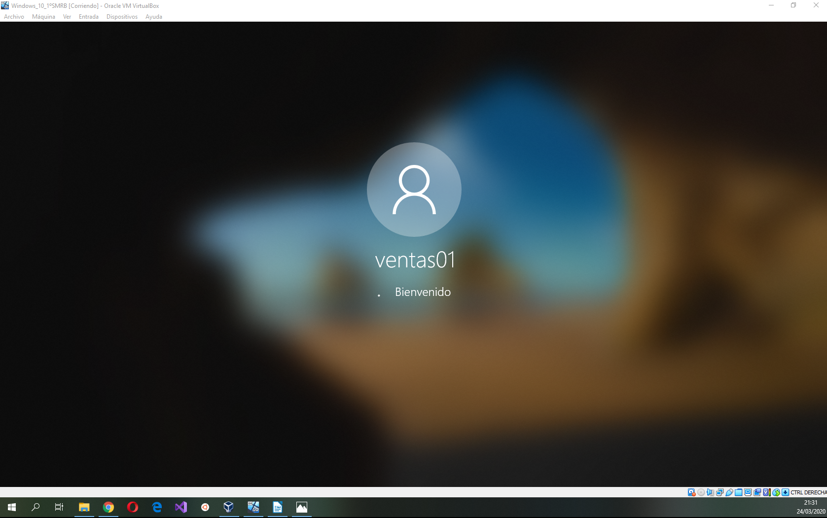
a) No puedes entrar en la carpeta Compras. Pega una captura de pantalla.

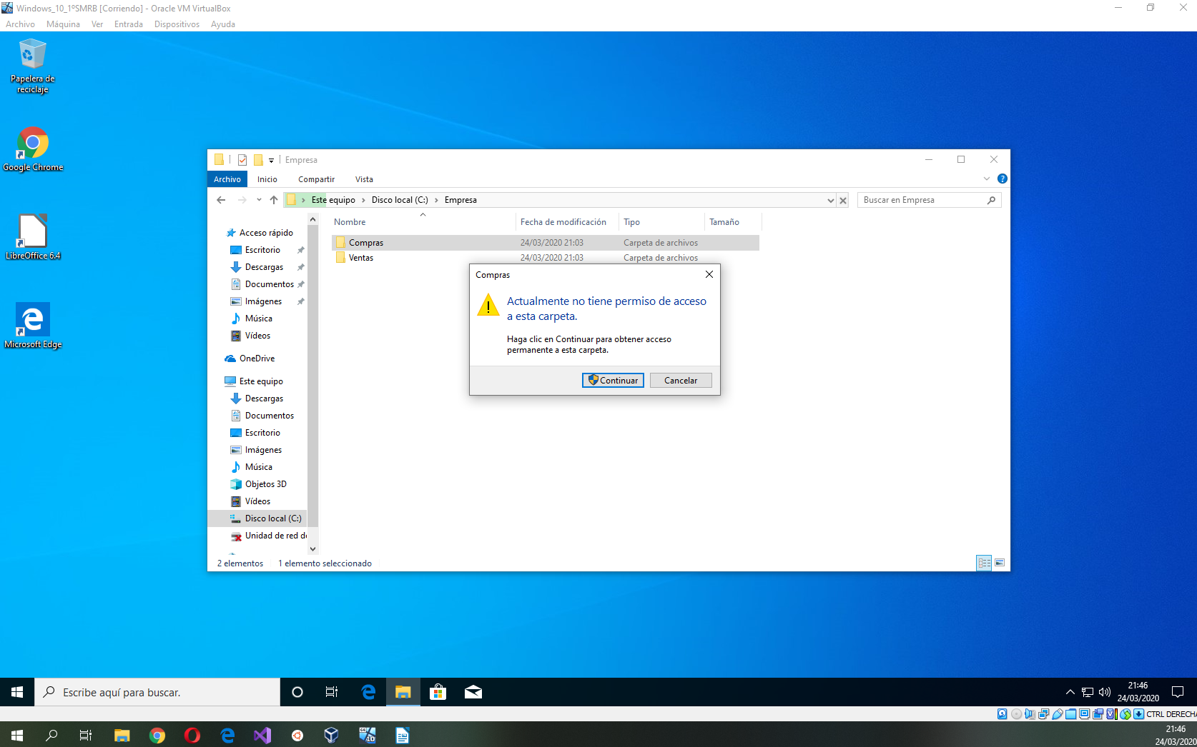
b) Puedes entrar en la carpeta Ventas y añadir y modificar archivos. Crea un archivo nuevo y
captura y pega la pantalla con todos los archivos.
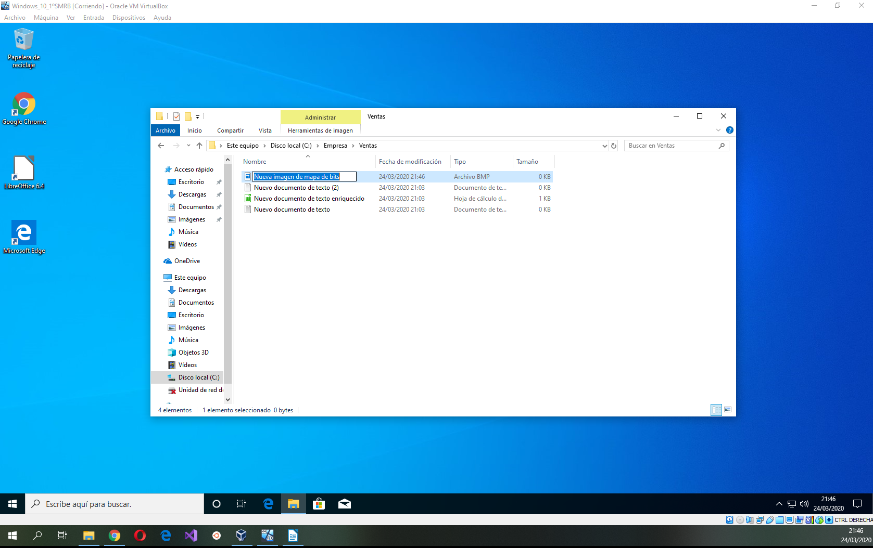
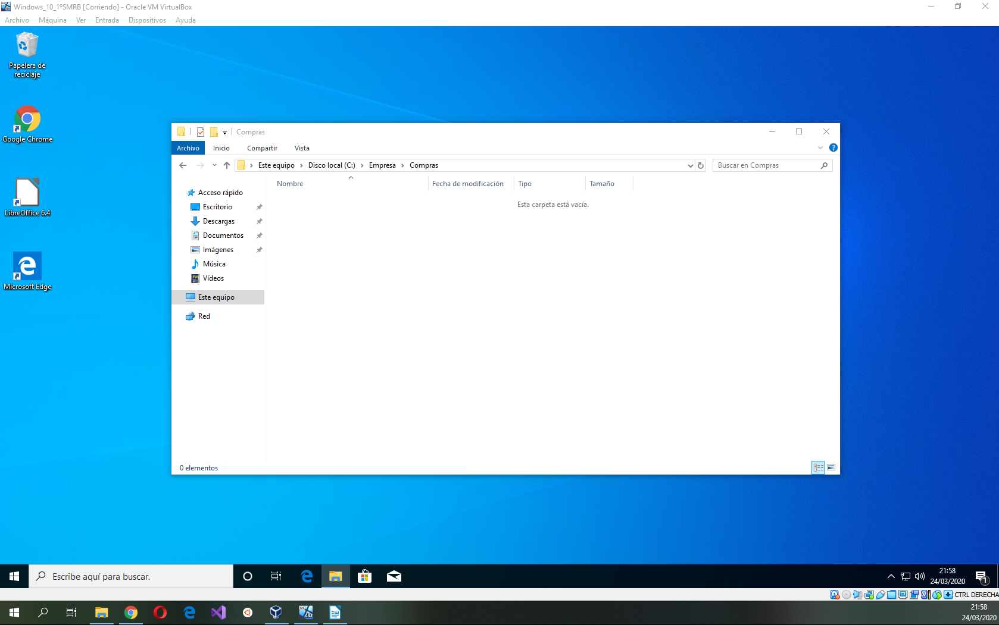
17. Entra con el usuario Director y comprueba que puedes entrar en la carpeta Compras y Ventas y eliminar todos los archivos que hay en ellas. Pega la captura de pantalla donde se muestren las carpetas sin archivos.



